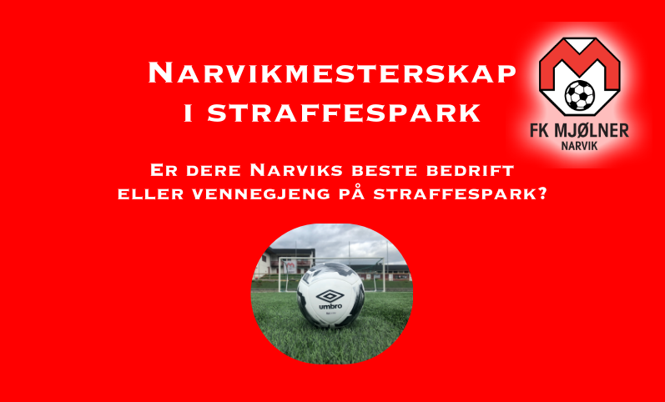

Klart vi deltar!

Lagnavn: .................................................
kontaktperson: ......................................

Kontaktinfo: ..........................................

